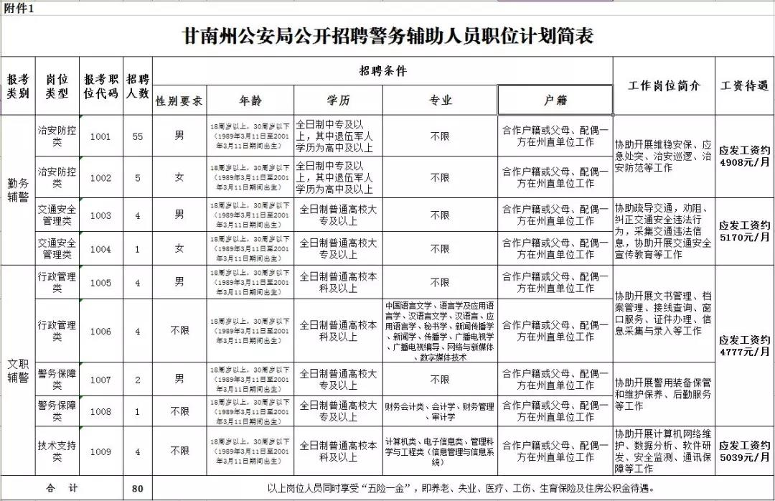甘南州公安局公开招聘警务辅助人员报名登记审核表

